Caso grupal. Detección de anomalías y técnicas de agrupamiento

Objetivos

Mediante este trabajo se pretende que poner en práctica la aplicación de los algoritmos de detección de anomalías u outliers y las técnicas de agrupamiento. El objetivo es detectar anomalías, generar y analizar agrupaciones aplicando algoritmos de aprendizaje máquina, con el fin de elegir el mejor método para el conjunto de datos dado. Debe detallar los pasos que hay que realizar para la detección automática de valores inusuales y, por otro lado, analizar los clúster o grupos resultado de aplicar un algoritmo de agrupamiento.

Descripción de la actividad

El conjunto de datos con el cual vamos a trabajar se encuentra en el siguiente enlace:

CTG.csv: https://www.kaggle.com/akshat0007/cardiotocology/data?select=CTG.csv

Tareas que realizar:

- Análisis descriptivo de los datos:
  - De las variables numéricas, hallar datos estadísticos.

El conjunto de datos está compuesto principalmente por variables numéricas continuas relacionadas con mediciones cardiotocográficas (por ejemplo, LBE, LB, AC, FM, UC, ASTV, MSTV, entre otras).
Se calcularon estadísticas descriptivas como media, desviación estándar, valores mínimos, máximos y percentiles, lo que permitió identificar la dispersión y el rango de cada variable.
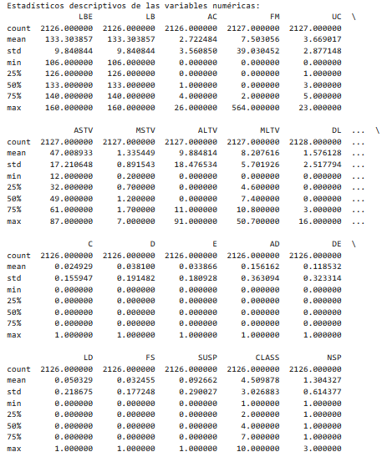

Por ejemplo, variables como FM (movimientos fetales) presentan una alta dispersión y valores máximos elevados, mientras que otras como AC (aceleraciones) se concentran en valores bajos, lo cual es coherente con la naturaleza clínica de las mediciones

  - De las variables categóricas, listar las diferentes categorías y hallar la frecuencia de cada una de ellas.

Tras la limpieza del dataset, se eliminaron columnas categóricas de tipo administrativo o de identificación (FileName, Date, SegFile, b, e) por no aportar valor predictivo.

En el conjunto final no existen variables categóricas explicativas. La única variable discreta analizada es NSP, que representa la clasificación clínica fetal (Normal, Sospechoso, Patológico) y fue tratada como variable objetivo.
Su distribución de frecuencias fue analizada mediante conteo y visualización, permitiendo observar un desbalance de clases, con predominio de casos normales.
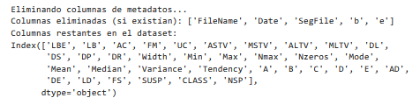
  - Crear matriz de correlaciones existentes entre las variables numéricas del conjunto de datos, analizar los resultados.

Se construyó una matriz de correlación para evaluar las relaciones lineales entre variables numéricas, enfocándose especialmente en variables morfológicas (Mean, Median, Variance, Mode, Width, entre otras).

El análisis mostró correlaciones positivas fuertes entre variables de tendencia central (Mean–Median) y relaciones relevantes entre medidas de variabilidad. Esto indica redundancia parcial de información, lo cual es importante tanto para interpretación clínica como para modelado posterior.
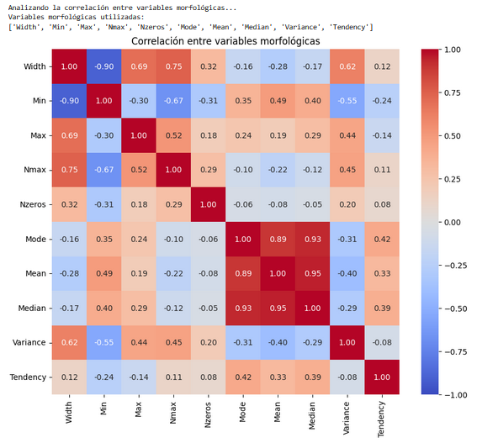
- Tratamiento de missing. Si existen valores faltantes, decidir si eliminar los registros, llenarlos con valores como la media, la mediana o la moda y justifique su respuesta.

Se identificaron valores nulos en varias columnas, incluyendo la variable objetivo NSP.
Dado que NSP es la variable a predecir, se decidió eliminar los registros con valores nulos en esta columna, en lugar de imputarlos, ya que imputar la variable objetivo podría introducir sesgo y afectar la validez del modelo.
Esta decisión es adecuada desde el punto de vista estadístico y de aprendizaje automático, ya que se prioriza la calidad de las etiquetas.
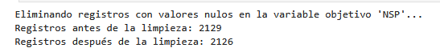
- Aplicar una técnica de detección de anomalías y explicar los resultados obtenidos.

Se aplicó la técnica Isolation Forest, un método no supervisado diseñado para identificar observaciones atípicas en espacios de alta dimensión.
El modelo identificó aproximadamente un 5% de los registros como anomalías (107 observaciones), mientras que el resto fueron considerados normales

Posteriormente, las anomalías fueron visualizadas mediante PCA, lo que permitió observar que estas se concentran en regiones periféricas del espacio reducido, confirmando que presentan patrones poco frecuentes respecto al conjunto general.

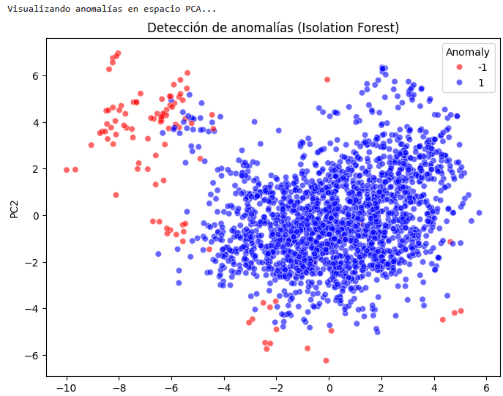
- Aplicar una técnica de agrupamiento, explicar la técnica y los resultados obtenidos.

Se utilizó el algoritmo K-Means con 3 clusters, alineado con el número de clases clínicas existentes.
Para facilitar la interpretación, se aplicó PCA y se compararon visualmente los clusters obtenidos con las etiquetas reales NSP.

La tabla de contingencia mostró que algunos clusters agrupan mayoritariamente observaciones de una misma clase clínica, aunque no existe una correspondencia perfecta, lo cual es esperable al tratarse de un método no supervisado.

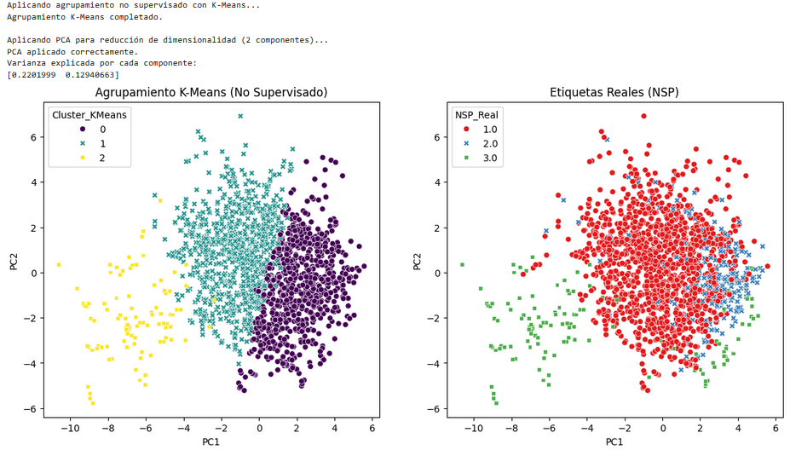
- Comentar las ventajas y desventajas de cada modelo.

- Incluir tus conclusiones.

Formato de entrega

Comenta todos los resultados obtenidos, exporta el notebook a un fichero con extensión .pdf y comenta con todos los puntos que se solicitan. Es importante asegurarse de que la visualización es correcta y que todos los apartados del ejercicio son legibles (se puede obtener directamente desde los notebooks «imprimiendo» en PDF).

